Задание: Заполнить таблицу, используя исторический источник и карту.

Главная особенность пейзажа Греции горы и море. Горы здесь везде. Невысокие, не более 3 тыс. метров, укрытые густыми лесами, они разделили всю страну на долины, по которым текут неширокие реки. Бушующие осенью и зимой, они пересыхают в сезон летней жары и становятся похожими на ручьи, которые можно перейти, не замочив сандалии. Земля здесь каменистая, защищена горами от холодных северных ветров и согрета южным солнцем. Она богата полезными ископаемыми – железом, медью, серебром и глиной. В этих условиях хорошо растут виноград и маслины, хуже – зерновые и овощи. Морские заливы глубоко врезаны в сушу и образуют множество бухт и гаваней, удобных для стоянок кораблей. Издавна местные жители были мореплавателями.

Задания: используя исторический источник, опираясь на знания, которые вы, имеете. Определите основные занятия древних греков.

Задания 1 группы.
1.Назовите героев мифа?
2.Кто они были?

Задания 2 группы.
1.Восстановите последовательность событий?
2. Что могло соответствовать действительности, а что могло быть вымыслом?

Задания 3 группы: «Археологи»
1.Что такое «нить Ариадны»?
2. Что такое «Лабиринт»?

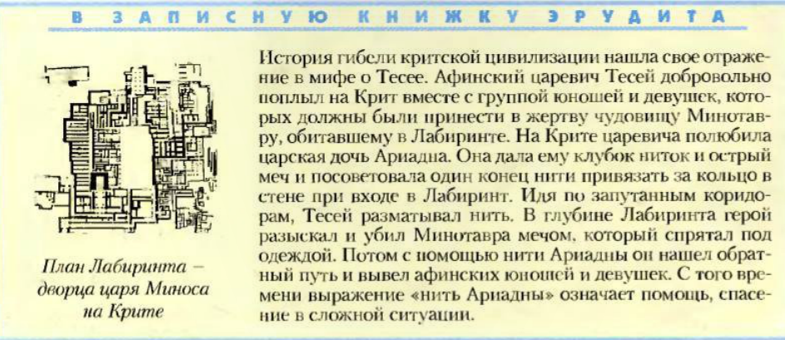

История гибели критской цивилизации нашла своё отражение в мифе о Тесее. Афинский царевич Тесей добровольно поплыл на Крит вместе с группой юношей и девушек, которых должны были принести в жертву чудовищу Минотавру, обитавшему в Лабиринте. На Крите царевича полюбила царская дочь Ариадна. Она дала ему клубок ниток и острый меч и посоветовала один конец нити привязать за кольцо в стене при входе в Лабиринт. Идя по запутанным коридорам, Тесей разматывал нить. В глубине Лабиринта герой разыскал и убил Минотавра мечом, который спрятал под одеждой. Потом с помощью нити Ариадны он нашёл обратный путь и вывел афинских юношей и девушек. С того времени выражение «нить Ариадны» означает помощь, спасение в сложной ситуации.

Задание 4 группы «Путешественники»

Прочитать миф о Дедале и Икаре.
Учебник стр. 119
- Назовите героев мифа?
- Какие знания о прошлом можно узнать из мифа?

